Brother rozszerza portfolio o monochromatyczne laserowe drukarki

Warszawa, 16 listopada 2023 r. – Oferta Brother została uzupełniona o cztery monochromatyczne drukarki laserowe A4. Modele HL-L5210DN, HL-L5210DW, HL-L6210DW oraz HL-L6410DN to kompaktowe rozwiązania pozwalające na sprawne generowanie wysokiej jakości wydruków przy niskich kosztach.

HL-L5210DN
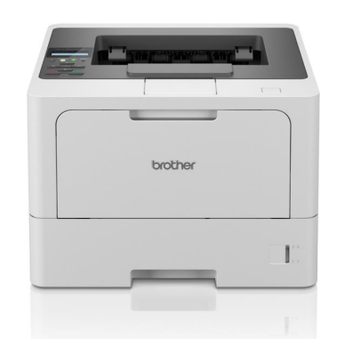
- Prędkość druku do 48 stron na minutę, druk dwustronny do 24 stron na minutę
- Interfejs Gigabit Ethernet
- Podajnik papieru na 250 arkuszy z możliwością rozbudowy kaset do 1 290 arkuszy
- W zestawie toner o wydajności 3 000 stron, maksymalna dostępna wydajność 11 000 stron

HL-L5210DW
- Prędkość druku do 48 stron na minutę, druk dwustronny do 24 stron na minutę
- Interfejsy Gigabit Ethernet i Wi-Fi 5 GHz
- Podajnik papieru na 250 arkuszy z możliwością rozbudowy do pojemności 1 290 arkuszy
- W zestawie toner o wydajności 3,000 stron, maksymalna dostępna wydajność 11 000 stron

HL-L6210DW
- Prędkość druku do 50 stron na minutę, druk dwustronny do 24 stron na minutę
- Interfejsy Gigabit Ethernet i Wi-Fi 5 GHz
- Podajnik papieru na 520 arkuszy z możliwością rozbudowy kaset do 1 560 arkuszy
- W zestawie toner o wydajności 6 000 stron, maksymalna dostępna wydajność 18 000 stron

HL-L6410DN
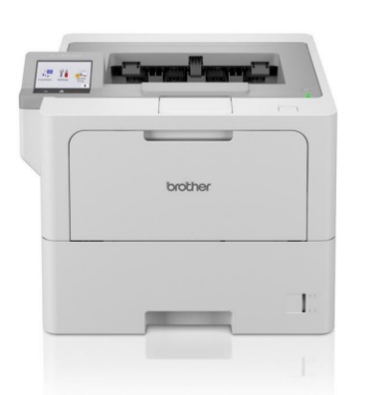
- Kolorowy ekran dotykowy o przekątnej 8,9 cm oraz NFC do bezpiecznego uwierzytelniania
- Prędkość druku do 50 stron na minutę, druk dwustronny do 24 stron na minutę
- Interfejs Gigabit Ethernet, opcjonalnie Wi-Fi 5 GHz
- Podajnik papieru na 520 arkuszy z możliwością rozbudowy kaset do 2 600 arkuszy
- W zestawie toner o wydajności 11 000 stron, maksymalna dostępna wydajność 25 000 stron
- W pakiecie z urządzeniem Secure Print+oraz Barcode Print+

Wszystkie nowowprowadzone do oferty drukarki są kompatybilne z rozwiązaniami firmy Brother i innych dostawców. Przedstawione wyżej rozwiązania Brother posiadają funkcje bezpieczeństwa zgodne z najnowszymi normami branżowymi, aby dotrzymać kroku stale zmieniającym się przepisom dotyczącym ochrony prywatności i przetwarzanych danych. Dodatkowo zaprezentowane modele są dostępne w ramach umowy na Usługi Zarządzania Drukiem (MPS).
Laserowe drukarki Brother HL-L5210DN, HL-L5210DW, HL-L6210DW oraz HL-L6410DN są objęte 3-letnią gwarancją. Więcej szczegółów na temat nowych rozwiązań można znaleźć na stronie www.brother.pl.

Informacje o firmie Brother

Firma Brother należy do grupy wiodących na świecie producentów wyspecjalizowanych w dziedzinie urządzeń drukujących i technologii komunikacyjnych, posiadająca od dłuższego czasu pozycję światowego lidera w segmencie monochromatycznych wielofunkcyjnych urządzeń laserowych. Swoją działalność rozpoczęła w 1908 r. w Japonii, a w 2018 r. obchodziła 60-lecie działalności w Europie. Brother zatrudnia na całym świecie 25 000 pracowników. Firma Brother zbudowała swój sukces w Europie w oparciu o wysoką jakość, wyjątkowo korzystny wskaźnik cena/wartość, marketing, lokalną sieć dystrybucji i serwisu, wysoki poziom zaangażowania na rzecz ochrony środowiska oraz dostępność dla klienta. Brother oferuje zastrzeżone technologie, opracowywane, wytwarzane i dystrybuowane w stu procentach we własnym zakresie. Firma Brother posiada certyfikat ISO14001 i otrzymała prestiżowe międzynarodowe certyfikaty „der Blaue Engel” i „Eco Mark”. Więcej informacji o firmie znajduje się na stronie www.brother.com.

Dodatkowych informacji udzielają:

Katarzyna Idzkiewicz | Brother | katarzyna.idzkiewicz@brother.pl

Adrianna Dzienis-Rudzińska | ITBC Communication | Adrianna_dzienis@itbc.pl

